BLOOME
VISUAL DIRECTION
Panduan Identitas Visual untuk Media Sosial, Website & Publikasi
"Bloom Beyond Limits"
25 referensi visual dari Pinterest: id.pinterest.com/bilhaqy/bloome

1. TENTANG DOKUMEN INI
Dokumen ini mendefinisikan arah visual Bloome - mulai dari palet warna, tipografi, gaya fotografi, hingga penerapannya di media sosial, website, dan publikasi cetak. Setiap bagian dilengkapi referensi visual dari Pinterest board milik Bloome (id.pinterest.com/bilhaqy/bloome).
Pinterest board ini berisi 25 pin kurasi yang menjadi acuan utama gaya visual brand. Seluruh gambar yang ditampilkan di dokumen ini adalah gambar asli dari board tersebut.

2. FULL MOODBOARD
Seluruh 25 referensi visual dari Pinterest board Bloome. Gambar-gambar ini mencerminkan suasana, warna, pencahayaan, dan estetika yang menjadi fondasi visual brand.
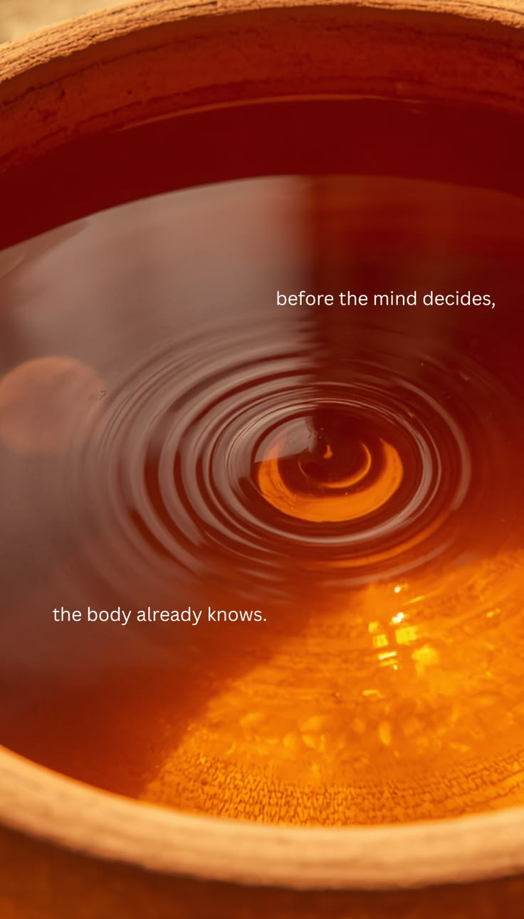 | 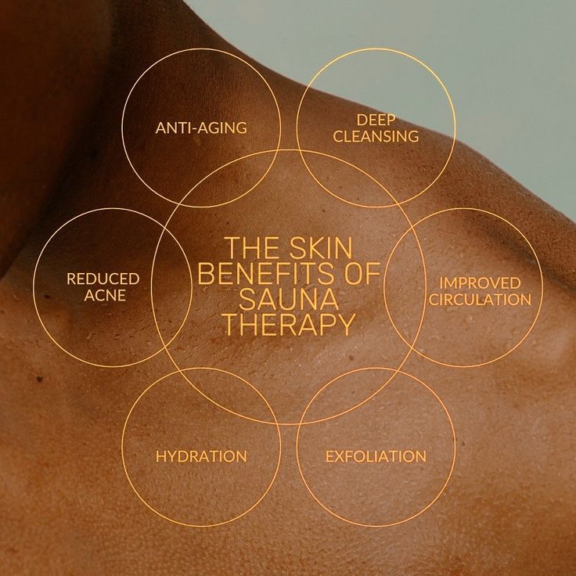 | 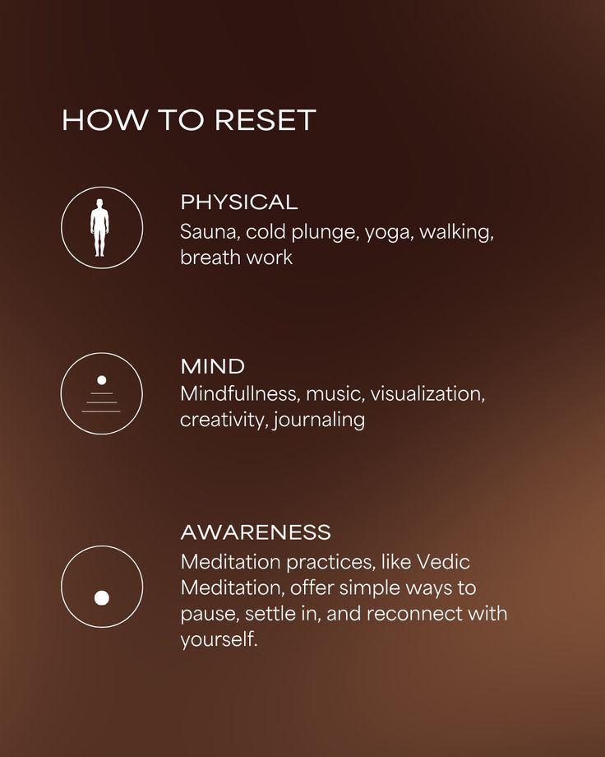 | 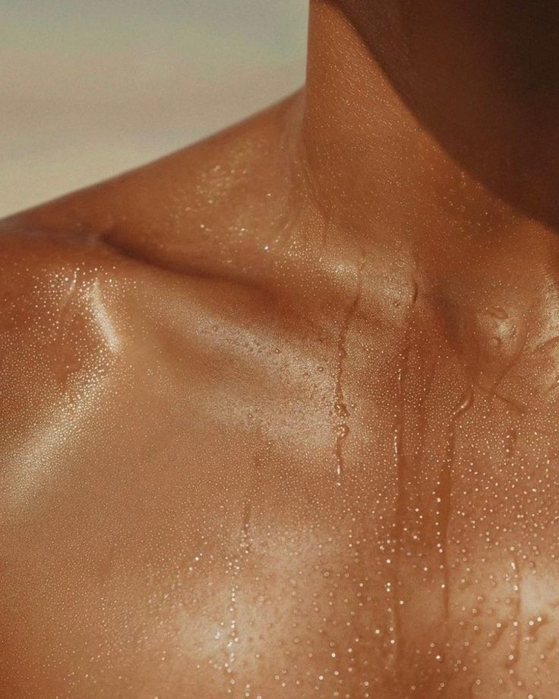
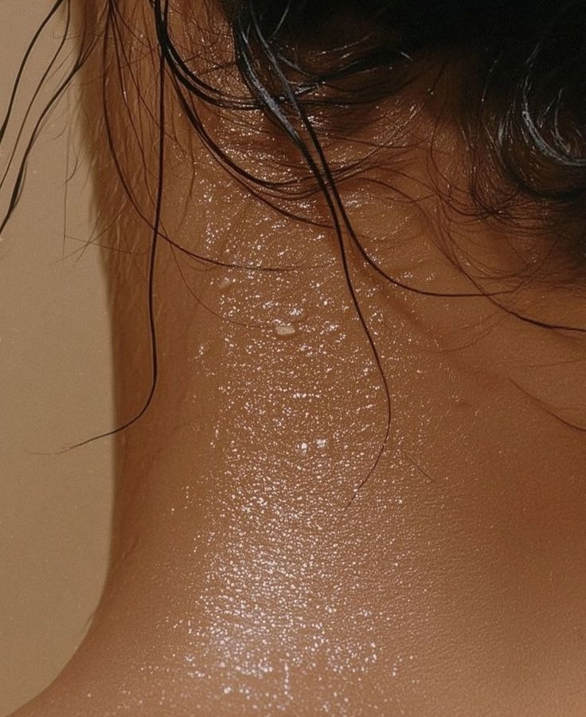 | 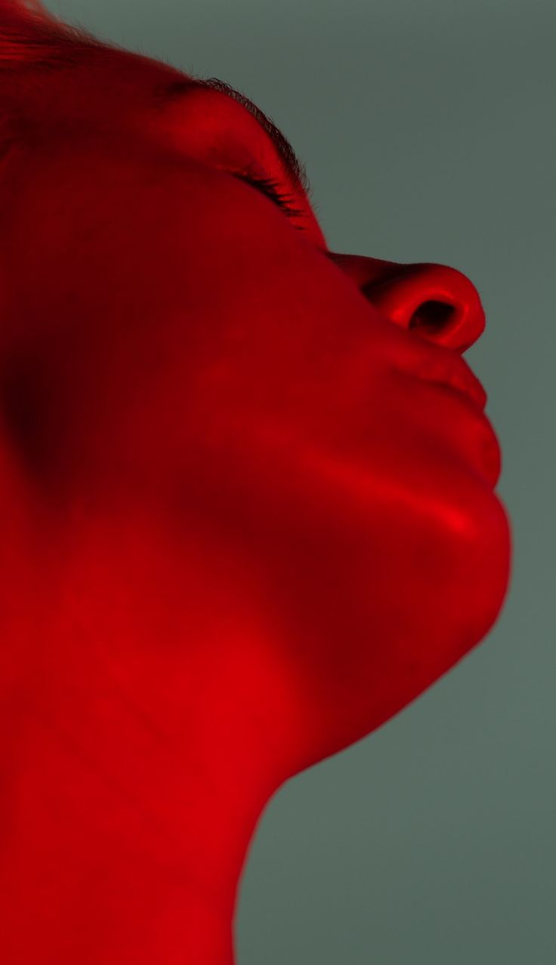 | 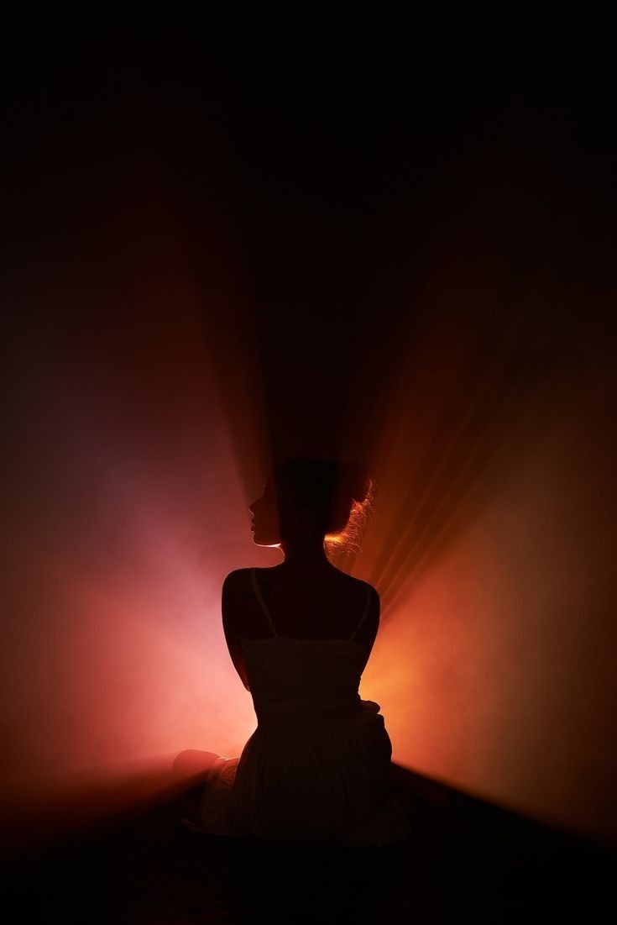 | 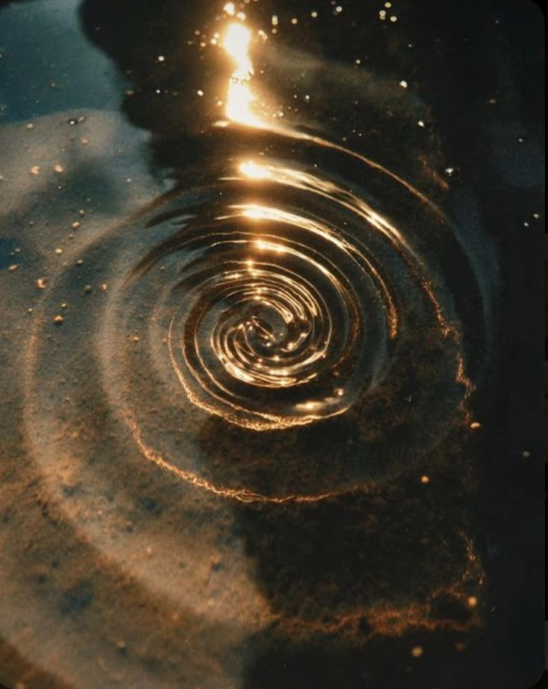
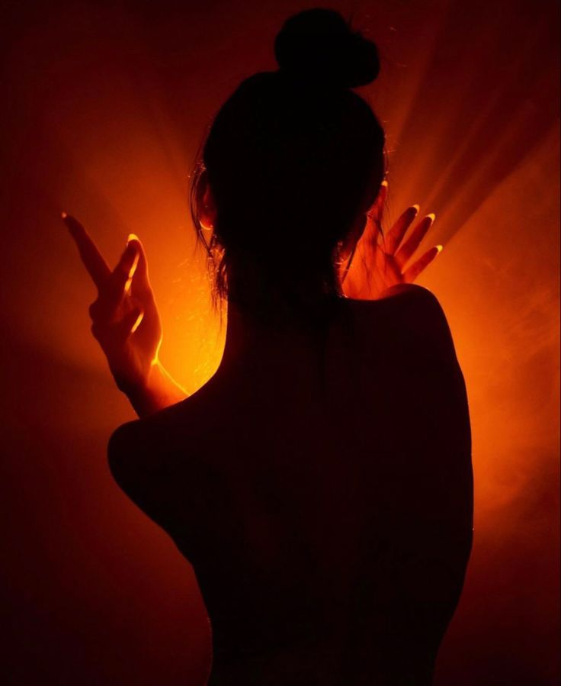 | 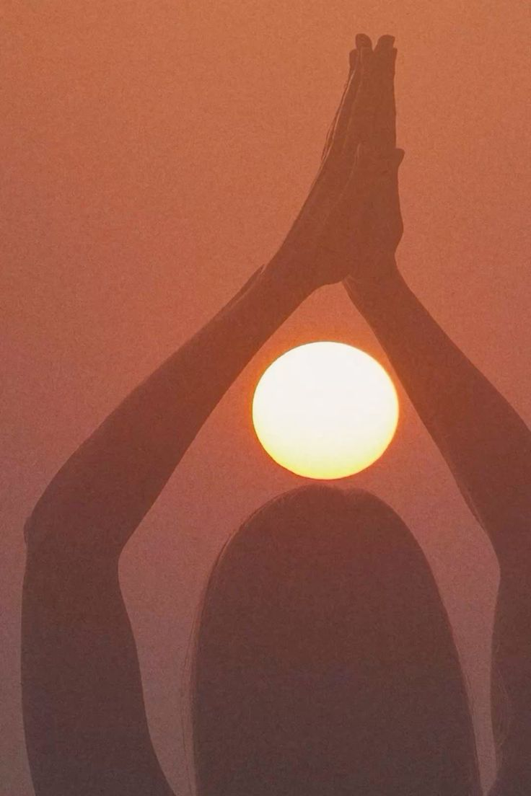 | 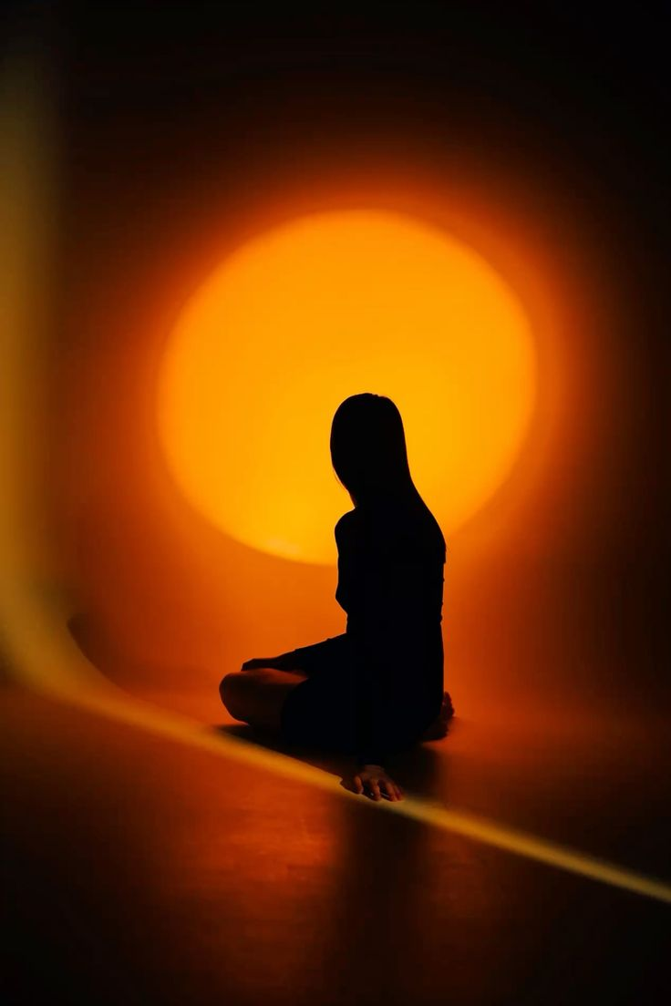 | 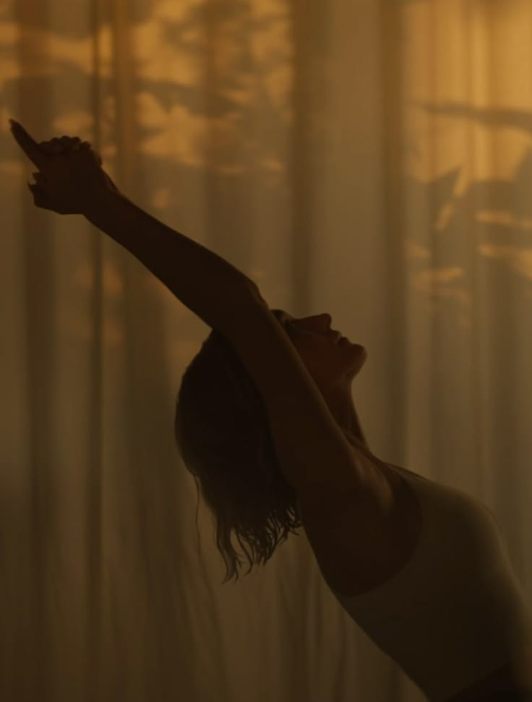
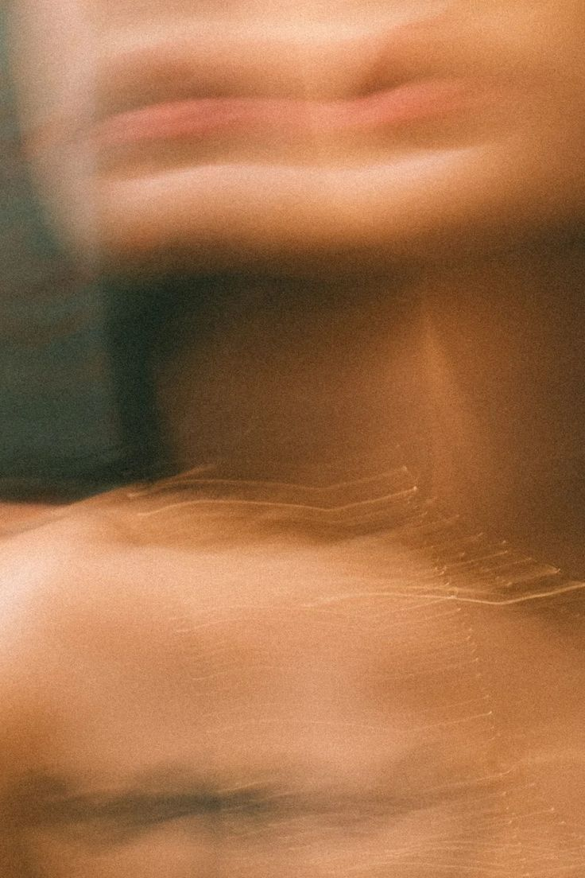 | 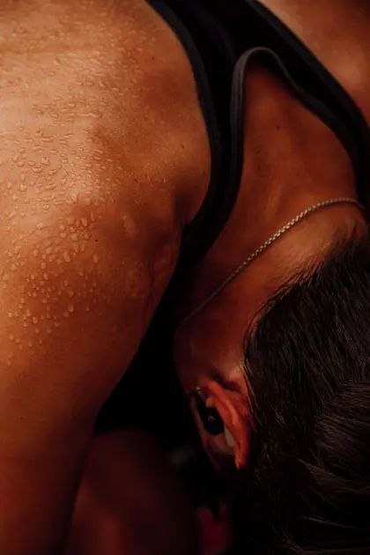 | 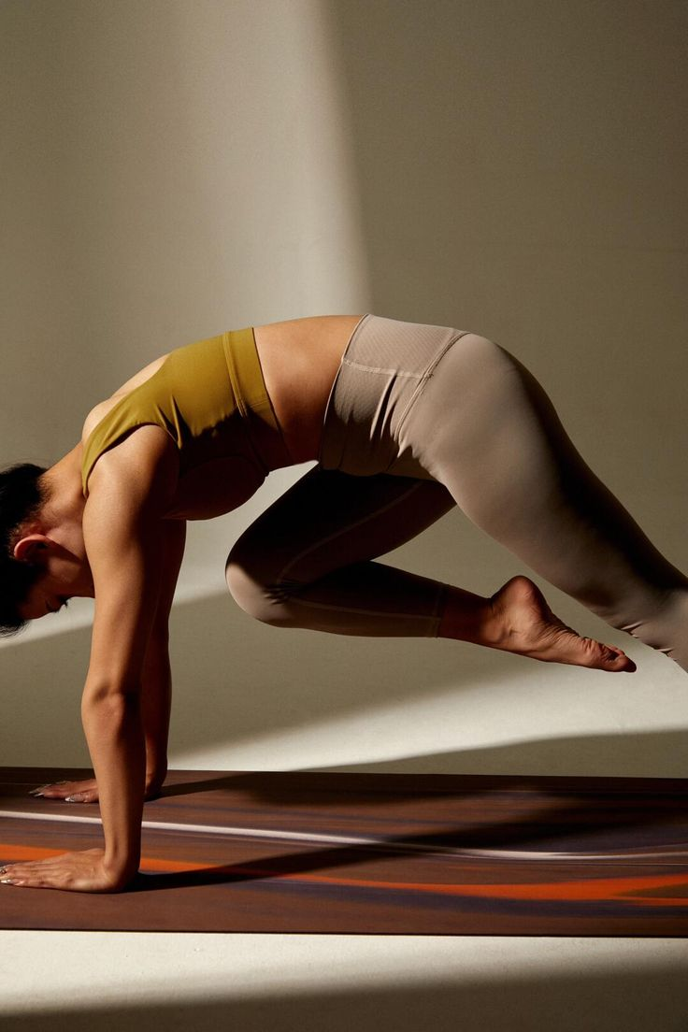 | 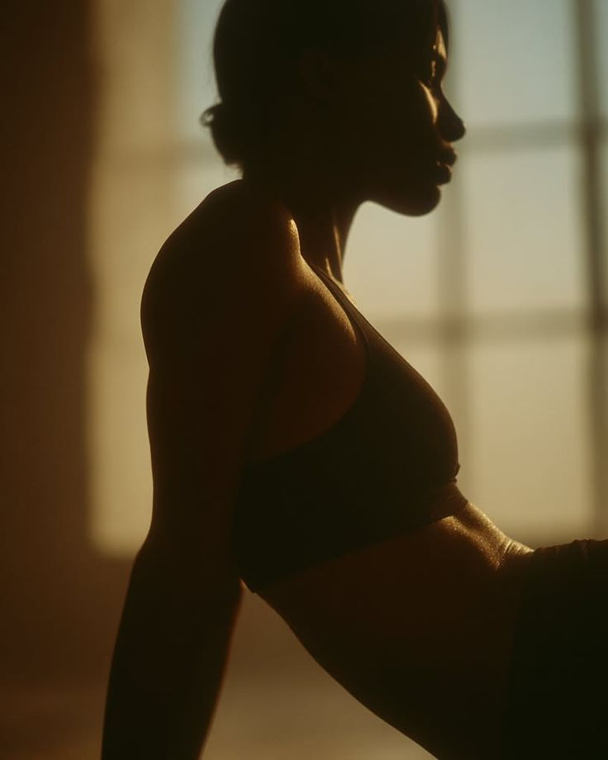
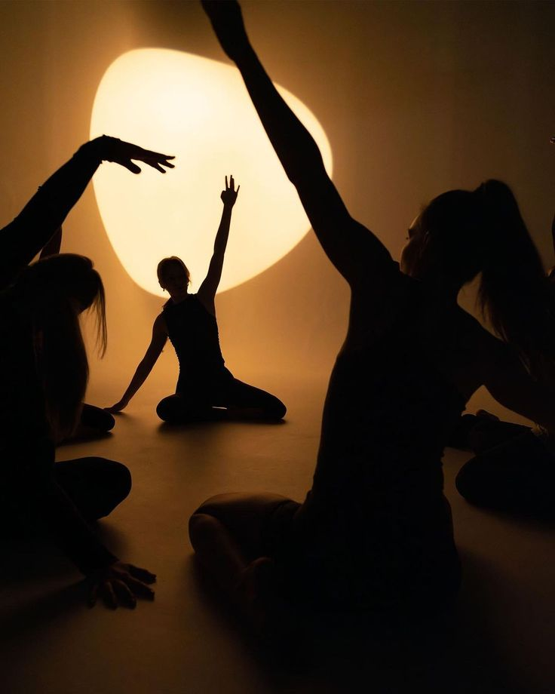 | 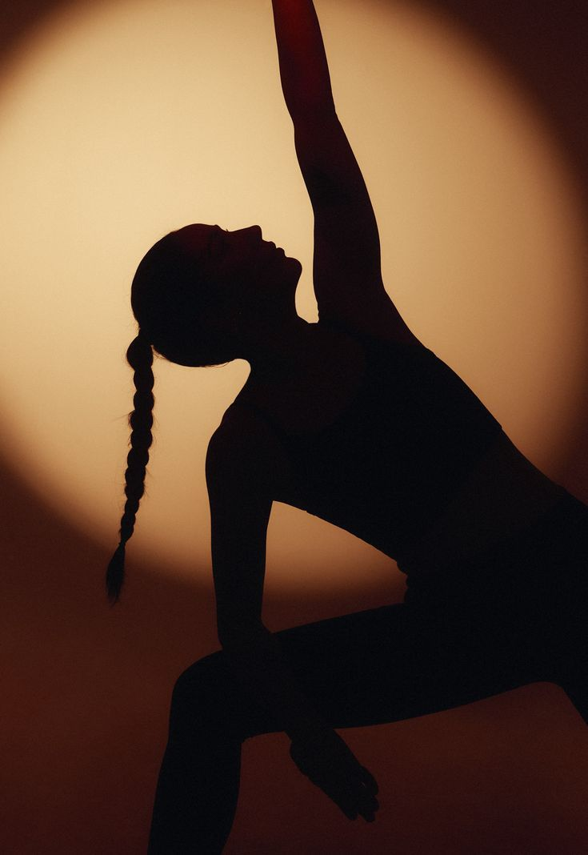 | 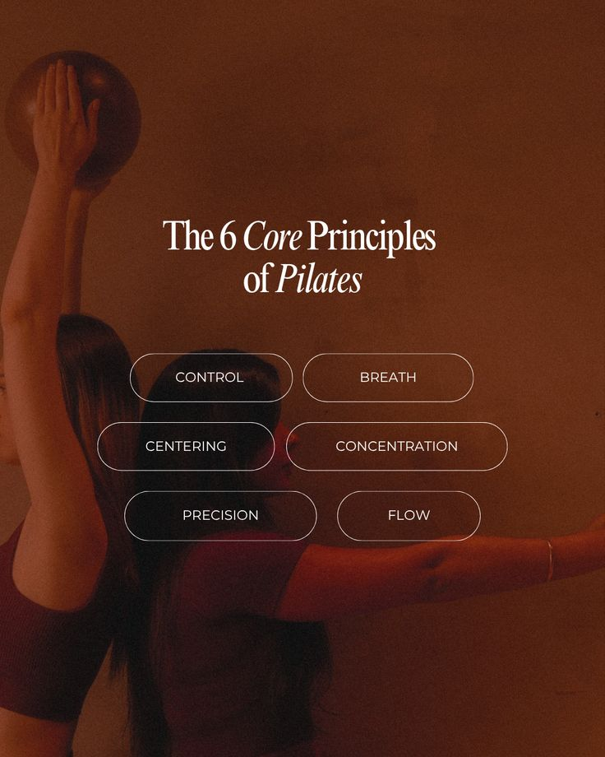 | 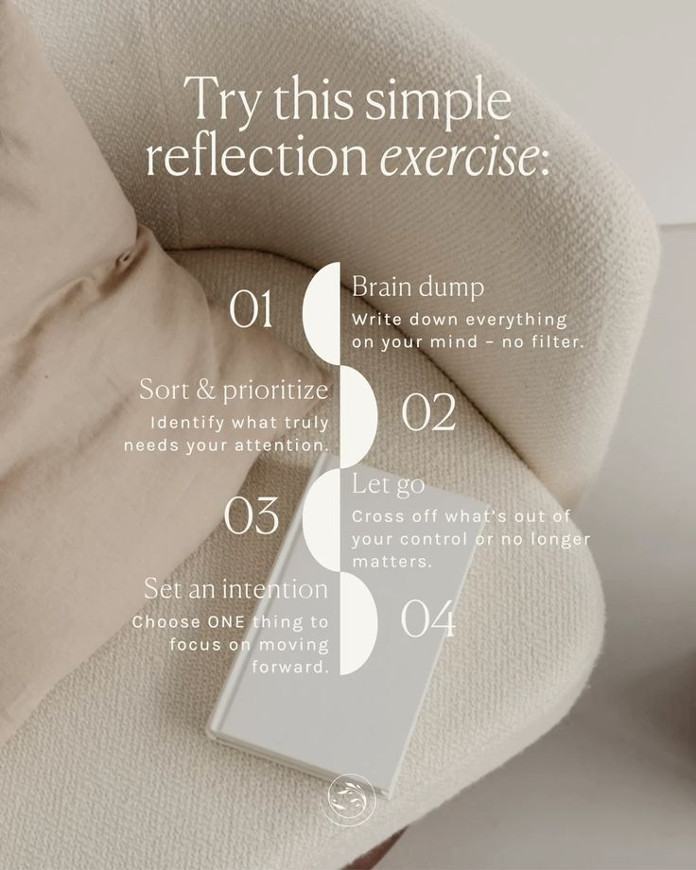
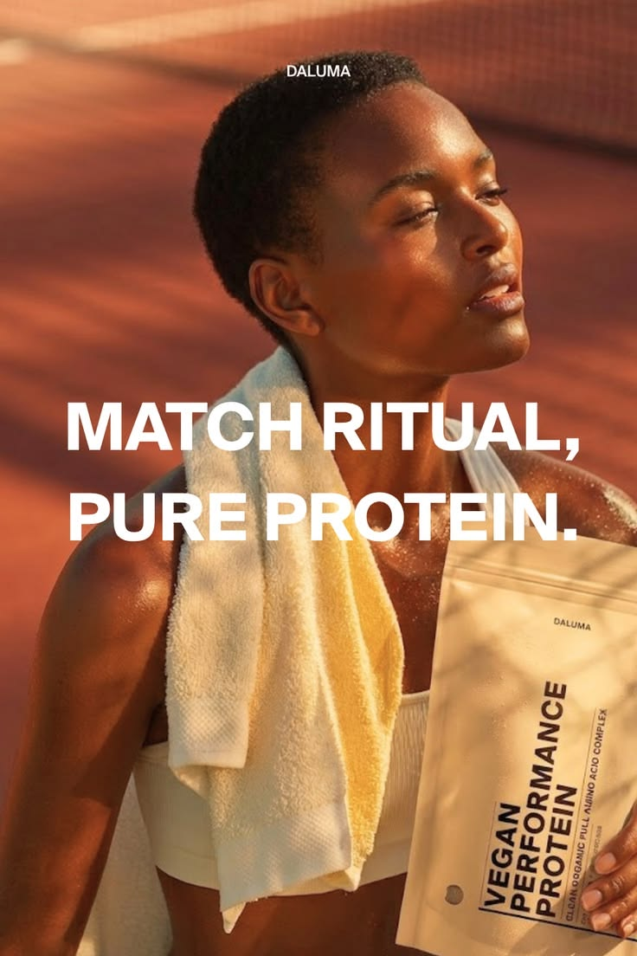 | 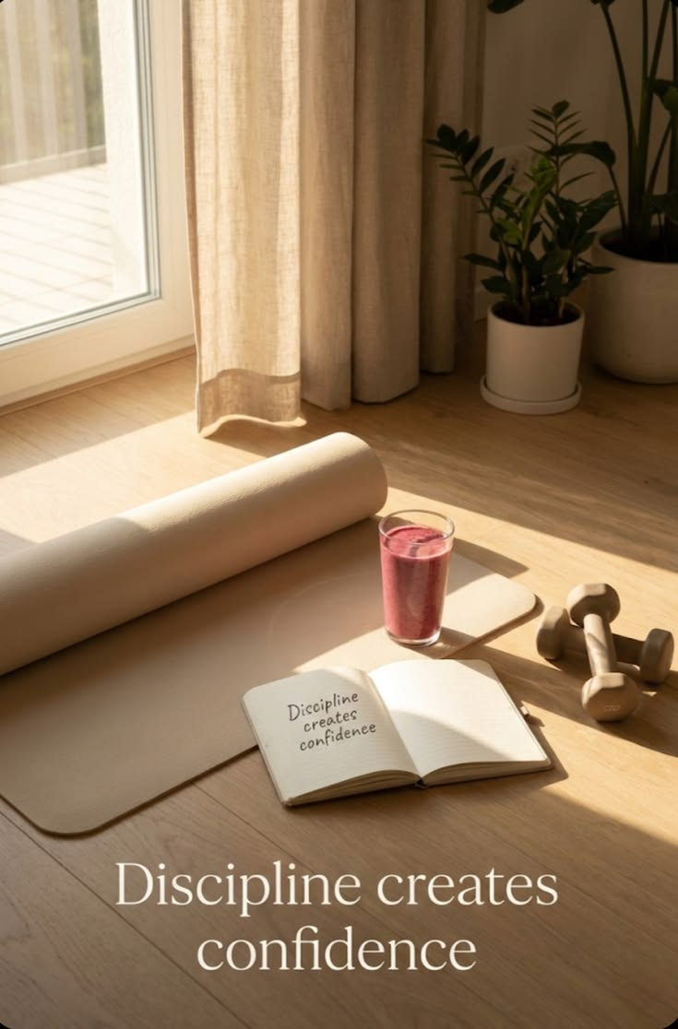 | 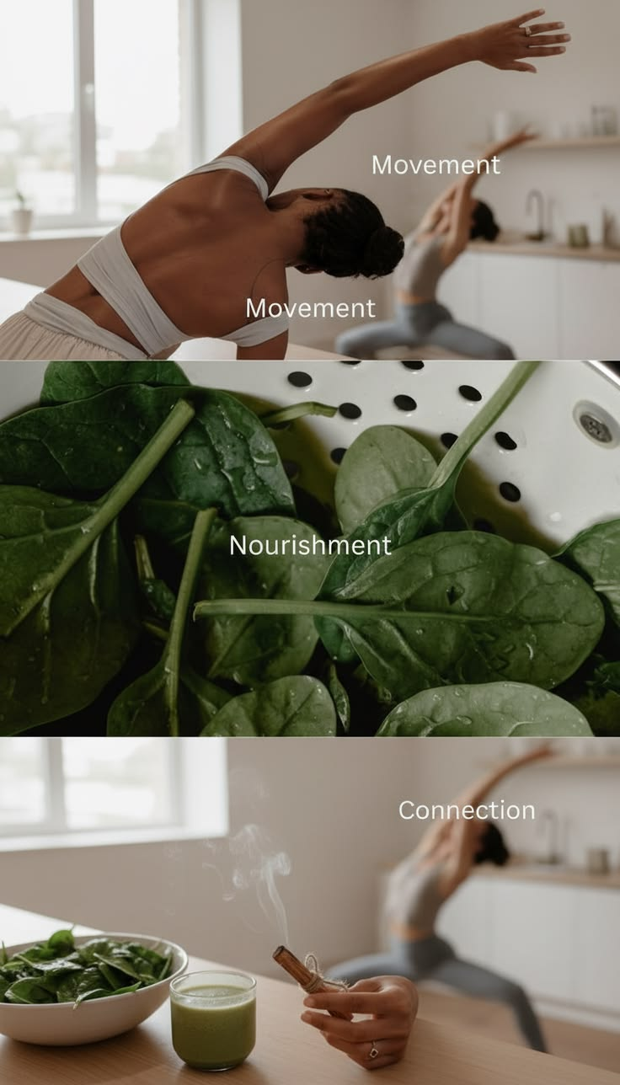 | 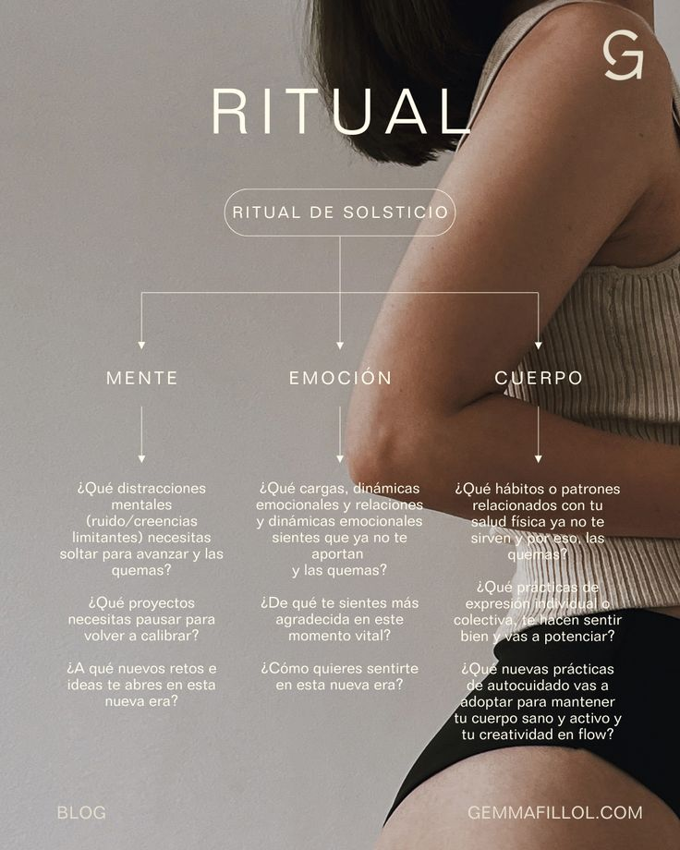
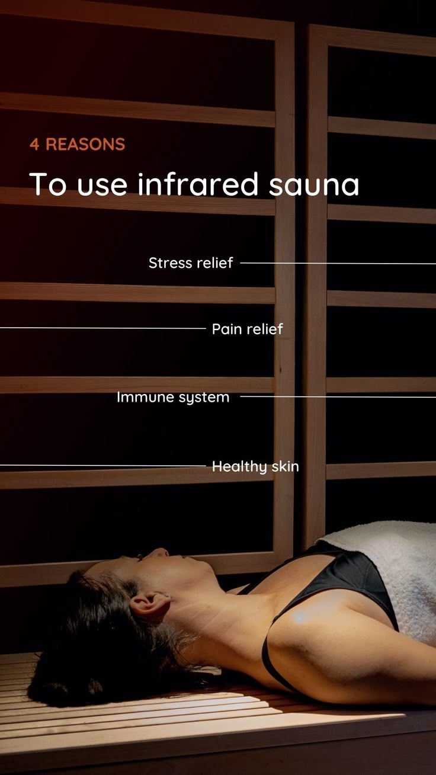

3. MOOD & VIBE
Warm & Golden
Nuansa keemasan hangat seperti golden hour.
Intimate & Ritualistic
Visual personal, momen hening sebelum/sesudah pilates.
Premium & Earthy
Kualitas premium yang hangat, membumi, dan accessible.
Glowing & Dewy
Kulit bercahaya setelah bergerak - glow yang alami.
Organic Flow
Bentuk alami, lengkung, dan mengalir seperti air.
Sensual Yet Refined
Keintiman yang anggun - hangat tapi elegan.

Referensi Mood & Vibe
 |  | 

4. PALET WARNA
Palet Bloome terinspirasi dari sinar senja, tanah liat, pasir, dan kehangatan tubuh setelah bergerak.
Peran | Warna | Hex | Deskripsi
Primary | Warm Amber | #C86A2A | Warna utama - hangat, premium
Secondary | Terracotta | #B85A3A | Kedalaman earthy
Accent | Golden Glow | #E8B84B | Highlight keemasan
Neutral | Warm Sand | #E8D5B7 | Background hangat
Neutral 2 | Soft Clay | #D49A6A | Layering hangat
Dark | Dark Charcoal | #2C2C2C | Teks kontras tinggi
Dark 2 | Deep Warm | #6B3A2A | Gelap hangat alternatif

Tips:
- Warm Amber untuk logo, CTA, header
- Warm Sand & Soft Clay sebagai background (bukan putih)
- Golden Glow untuk aksen highlight dekoratif
- Hindari putih murni - gunakan Warm Sand

Referensi Warna
 |  | 

5. GAYA FOTOGRAFI
Fotografi adalah elemen paling penting dari visual identity Bloome.
Aspek | Kriteria
Pencahayaan | Natural warm backlighting, golden hour, spotlight
Warna | Warm tone, keemasan, earthy - tidak oversaturated
Komposisi | Silhouette, backlit, dramatic shadows
Subjek | Perempuan dalam gerakan, kulit bercahaya, momen meditatif
Sudut | Low angle (kuat), close-up (intim), wide shot (suasana)
Texture | Sweat glow, air, kain mengalir, tekstur alami

Silhouette & Backlighting
 |  | 

Movement & Pilates
 |  | 

Sweat Glow & Detail
 |  | 

6. LIGHTING & TEKSTUR
Lighting adalah 'rahasia' visual Bloome - pembeda utama dari studio pilates lain.
Jenis Lighting:
- Golden Hour - sinar sore hangat dan keemasan
- Backlighting / Silhouette - subjek dari belakang
- Spotlight / Gobo - cahaya terfokus dengan pola
- Warm Ambient - pencahayaan studio 2700K-3500K
- Red Light Therapy Glow - nuansa merah hangat
Tekstur Visual:
- Kulit sweat glow - dewy, luminous, sehat
- Air - ripples, droplets, flow
- Kain - handuk, matras, pakaian mengalir
- Organic shapes - lingkaran, spiral, lengkungan

7. TIPOGRAFI
Peran | Font | Gaya
Headline | Playfair Display | Bold/Italic - premium
Subheadline | Lora | Medium - hangat
Body | Inter | Light/Regular - modern
Quote | Playfair Display Italic | Brand statements

Ukuran:
- Headline: 32-48px (web), 28-36pt (sosmed)
- Subhead: Lora Medium 18-24px
- Body: Inter Regular 14-16px
- Quote: Playfair Display Italic

8. MEDIA SOSIAL

Instagram Feed
Jenis Konten | Frekuensi
Hero Visual - foto premium silhouette/backlight | 40%
Quote/Tip - tipografi di atas foto Warm Sand | 30%
Behind Scenes - candid, sweat glow, ritual | 30%
Format:
- Feed: 1080x1080px atau 1080x1350px
- Stories: 1080x1920px, warm overlay
- Reels: 1080x1920px, 15-30 detik, slow-motion

TikTok / Reels
- Warm LUT/preset tone keemasan
- Konten: slow movement, ritual routine
- Transisi slow, mengalir
- Audio: instrumental hangat, suara alam

9. WEBSITE
Elemen | Spesifikasi
Background | Warm Sand, gradasi warm light
Hero | Full-width foto + overlay warm amber
Typography | Playfair 48px / Inter 16px
CTA | Amber bg, white text, hover terracotta
Layout | Asymmetric, foto sebagai fokus utama
Principles:
- Full-width hero, teks overlay minimal
- Asymmetric layouts untuk kesan dinamis
- Animasi subtle: parallax, fade-in, glow hover

10. PUBLIKASI & CETAK
Elemen | Spesifikasi
Background | Warm Sand / kraft / off-white
Typography | Playfair 24-36pt / Lora 11pt
Kertas | Premium matte / recycled textured
Finishing | Spot UV / gold foil untuk logo
Jenis:
- Brochure/Flyer: A5/DL, foto hero
- Poster: A3, silhouette + tagline
- Business Card: 90x55mm, gold foil
- Price List: kartu tebal matte

11. DO & DON'T
DO | DON'T
Warm golden tones | Cold aesthetic, putih minimalis
Silhouette & backlighting | Flat lighting
Dewy glowing skin | Matte / makeup heavy
Organic shapes & flow | Grid kaku berlebihan
Premium earthy | Glossy, plastik
Intimate & personal | Dingin, impersonal
Warm ambient 2700-3500K | Cool white 4000K+
Golden hour | Midday harsh light

12. BRAND COLLATERAL CHECKLIST
- Logo Bloome (primary, monochrome, icon-only)
- Color palette guide (digital & print)
- Typography kit
- Photo/video presets (Lightroom/LUT)
- Instagram templates (Canva/Figma)
- Story templates
- Website style guide (Figma)
- Stationery templates
- Social media kit
- Brand pattern/texture pack

BLOOME
Visual Direction Guide
Bandung, Indonesia | @bloomepilates
"Bloom Beyond Limits"

